国家自然科学基金-广东联合基金申报指南编制分析
廖婧延¹,敬真²，段依竺³，胡友坤¹，赵镇¹
(1.南方医科大学科研院，广东广州，510515；2.南方医科大学研究生院，广东广州，510515；3.广东省技术经济研究发展中心，广东广州，510070）

摘要：国家自然科学基金委与广东省人民政府共同设立的NSFC-广东联合基金，旨在发挥国家自然科学基金的导向作用，面向国家重大需求，重点满足广东省及周边区域经济与社会发展需要，吸引和汇聚全国优秀科学家，解决科技战略发展的重大科学问题和关键技术问题。通过与云南、新疆、河南及福建等地联合基金进行对比分析，梳理联合基金指南编制过程中存在的问题与原因，并结合新时期科学基金深化改革的整体部署，提出对策与建议，为“十四五”新时期广东区域创新发展联合基金高效能实施及广东省基础研究工作的重点研究方向布局提供决策支撑，从而进一步推动区域自主创新能力的提升。
关键词：联合基金；申报指南；指南编制；科研管理
中图分类号：G463；G311 文献标志码：A 文章编号：

Compilation and Analysis of Application Guidelines for NSFC-Guangdong Joint Fund
LIAO Jingyan¹, JING zhen², DUAN Yizhu³, HU Youkun¹, ZHAO Zhen¹
(1.Science and Technology Department, Southern Medical University, Guangzhou 510515,China;2.Graduate school, Southern Medical University, Guangzhou 510515,China;
3.Guangdong Techno-economy Research and Development Center, Guangzhou 510070, China)

Abstract: The NSFC-Guangdong Joint Fund, jointly established by the National Natural Science Foundation of China and the People's Government of Guangdong Province, aims to play the guiding role of the National Natural Science Foundation of China, meet major national needs, focus on meeting the needs of economic and social development in Guangdong Province and surrounding regions, attract and Bring together outstanding scientists across the country to solve major scientific and key technical issues in the development of science and technology strategies. Through the comparative analysis with the joint funds of Yunnan, Xinjiang, Henan and Fujian, the problems and reasons in the process of compiling the joint fund guide were sorted out, and the countermeasures and suggestions were put forward in combination with the overall deployment of the deepening reform of the Science Fund in the new era. The high-efficiency implementation of the Guangdong Regional Innovation and Development Joint Fund in the new period of "14th Five-Year Plan" and the key research directions of the basic research work in Guangdong Province provide decision support, thereby further promoting the improvement of regional independent innovation capabilities.
Key words: joint fund; application guidelines; guide preparation; scientific research management
------------------------------------------------------------

收稿日期：年-月-日，修回日期：年-月-日
基金项目：1.广东省重点领域研发计划“重大疾病”重点专项实施方案及申报指南研究编制（2019A070717001）；2.国家自然科学基金项目“加强国家自然科学基金区域创新发展联合基金统筹管理策略研究—以人口健康领域为例 ”（J2124094）

基础研究是技术创新的源泉。基础研究的突破将催生新的科技革命，为人类创造先进物质文明。一个国家基础研究的深度与广度，决定着其原始创新的动力和活力^{[1]}，许多“卡脖子”的问题，都表现在基础研究的瓶颈问题上^{[2]}。近年来，我国相继出台了《国务院关于全面加强基础科学研究的若干意见》《新形势下加强基础研究若干重点举措》《科技部等关于印发<加强“从0到1”基础研究工作方案>的通知》《中华人民共和国国民经济和社会发展第十四个五年规划和2035年远景目标纲要》以及时隔十四年再度修订的《中华人民共和国科学进步法》等相关法规、政策与措施，习近平总书记在十九大报告中也强调要加快实现前瞻性基础研究、引领性原创成果的重大突破。旨在加强我国基础研究能力，解决基础研究投入力度不足的问题，不断推动科技高质量发展，促进高水平科技自立自强。
作为我国支持基础研究的“主渠道”，国家自然科学基金（以下简称“国家基金”）设立于上世纪80年代，多年来为基础研究工作提供了广泛而稳定的资助。国家自然科学基金委员会（以下简称“国家基金委”）于上世纪90年代开始与地方政府、科研和行业部门及企业开展联合资助，共同出资设立各类联合基金项目^{[3]}。其中，地方联合基金作为国家基金的重要补充部分，具有非常明显的区域性特点，满足不同省市在科技、经济与社会发展的实际需求^{[3]}。广东省于2006年1月率先与国家基金委签订联合基金协议书(以下简称NSFC-广东联合基金)，成功探索了国家引导地方支持基础研究的新模式。^{[4, 5]}NSFC-广东联合基金每5年为一个完整周期，已历经第一期（2006～2010年）、第二期（2011～2015年）和第三期（2016～2020年）共15年的合作。2008年，云南省紧抓机遇，作为第二个省份与国家基金委签订联合基金(以下简称NSFC-云南联合基金)^{[6]}。2011年3月，新疆维吾尔自治区人民政府与国家基金委共同设立联合基金（以下简称NSFC-新疆联合基金）^{[7]}，成为第三个签订联合基金的省份。随后，河南、福建等省份也先后设立联合基金，规模和影响力不断提升。
2018年，国家基金委启动新时期科学基金深化改革，与有关地方政府共同出资设立“区域创新发展联合基金”，逐步形成具有更高资助效能的新时期联合基金资助体系^{[8]}，2018年底，四川、湖南、安徽、吉林等四个省份首批加入区域创新发展联合基金，2019年广东等12个省份陆续对联合基金进行调整，相继加入区域创新发展联合基金，新时期区域创新发展联合基金主要围绕着生物与农业、环境与生态、能源、新材料与先进制造、现代交通与航空航天、电子信息、人口与健康等7个领域进行资助^{[8]}。
NSFC-广东联合基金在推动广东省原始创新能力提升、加快人才队伍建设、促进学科体系完善、支撑经济社会发展等方面取得了显著成效^{[9]}，崔洁等人分析了第一期（2006-2010年）资助项目的产出情况^{[10]}，刘玲等人总结了第二期（2011-2015年）基金申报资助概况^{[11]}。本文以2016-2020年最后一期NSFC-广东联合基金申报指南作为切入点，选取NSFC-云南联合基金、NSFC-新疆联合基金、NSFC-河南联合基金、促进海峡两岸科技合作联合基金作为对比，聚焦实施领域、研究方向编制数量、指南编制内容、资助强度等方面，从东、西、南、北、中多区域进行比较，分析NSFC-广东联合基金指南编制现状及存在的问题，探索优化措施，为新时期区域创新发展联合基金的深入开展及广东省基础研究规划提供决策支撑。
1申报概况
联合基金由国家基金委面向全国统一发布指南，统一评审程序，统一项目管理，统一经费使用。参与省份每年度可提出指南建议，由国家基金委最终审定。
1.1指南资助领域
比较广东、云南、新疆、河南及福建等地区联合基金的^{[12-16]}的具体资助领域，每一年度均有不同，实施领域交替开展。NSFC-广东联合基金具体围绕人口与健康、农业、先进材料与智能精密制造、智能信息处理与新一代通信、资源与环境、管理科学、生物多样性领域中的重大基础科学和应用基础科学问题组织实施。分析2016-2020年NSFC-云南联合基金申报指南^{[12-16]}，其实施领域重点聚焦在生物多样性保护、资源与环境、矿产资源综合利用与新材料、人口与健康4个领域^{[17]}，重点解决云南经济、社会、科技未来发展的重大科学问题和关键技术问题，同时2018年及2020年在指南编制中加强了与南亚与东南亚国家等一带一路”重要区域的合作交流。2016-2020年NSFC-新疆联合基金申报指南中，紧密围绕在农业及生物多样性与生物资源、生态环境及水资源与矿产资源、石油及矿产资源综合利用与新材料、信息安全、人口与健康共5个领域开展研究，指南编制突出对新疆特色作物、荒漠土壤干旱地区、页岩油等重要矿产资源的机理及技术的研究，2020年指南中增加对生态环境领域研究的布局。2016-2020年NSFC-河南联合基金申报指南中，紧密围绕在生物与农业、人口与健康、新材料与先进装备制造、电子信息、资源与环境、管理科学、化学共7个领域开展研究，其中生物与农业、人口与健康、新材料与先进装备制造领域连续5年均有布局，指南编制突出对河南地区小麦等主要农作物性状解析、河南地区高发和重大疾病临床基础研究、二维材料等先进材料基础研究。2016-2020年促进海峡两岸科技合作联合基金指南，聚焦农业、新材料与先进制造、人口与健康、电子信息、资源与环境5大领域开展研究，突出了闽台地区的动植物、高发疾病、优势材料制造产业进行相关基础研究布局，见表1。

表1相关省份联合基金指南实施领域
省份 | 年份 | 实施领域
广东 | 2016 | 先进材料与智能精密制造、人口与健康、管理科学
广东 | 2017 | 智能信息处理与新一代通信、资源与环境、农业
广东 | 2018 | 智能信息处理与新一代通信、人口与健康、先进材料与智能精密制造
广东 | 2019 | 农业、资源与环境、管理科学、生物多样性
广东 | 2020 | 智能信息处理与新一代通信、先进材料与智能精密制造
云南 | 2016 | 生物多样性保护、资源与环境、矿产资源综合利用与新材料、人口与健康
云南 | 2017 | 生物多样性保护、资源与环境、矿产资源综合利用与新材料、人口与健康
云南 | 2018 | 生物多样性保护、资源与环境、矿产资源综合利用与新材料、人口与健康、一带一路背景下南亚东南亚区域合作与可持续发展战略研究
云南 | 2019 | 生物多样性保护、资源与环境、矿产资源综合利用与新材料、人口与健康
云南 | 2020 | 生物多样性保护、资源与环境、矿产资源综合利用与新材料、人口与健康、南亚与东南亚区域合作与可持续发展
新疆 | 2016 | 农业及生物多样性与生物资源、水资源与矿产资源、信息安全、人口与健康
新疆 | 2017 | 农业及生物多样性与生物资源、水资源与矿产资源、信息安全、石油与矿产资源综合利用
新疆 | 2018 | 农业及生物多样性与生物资源、水资源与矿产资源、信息安全、人口与健康
新疆 | 2019 | 农业及生物多样性与生物资源、水资源与矿产资源、信息安全、人口与健康、石油与矿产资源综合利用
新疆 | 2020 | 农业及生物多样性与生物资源、生态环境及水资源与矿产资源、矿产资源综合利用、信息安全
河南 | 2016 | 生物与农业、人口与健康、新材料与先进装备制造、电子信息
河南 | 2017 | 生物与农业、人口与健康、新材料与先进装备制造、资源与环境
河南 | 2018 | 生物与农业、人口与健康、新材料与先进装备制造、电子信息
河南 | 2019 | 生物与农业、人口与健康、新材料与先进装备制造、资源与环境、管理科学
河南 | 2020 | 生物与农业、人口与健康、新材料与先进装备制造、化学
福建 | 2016 | 农业、新材料与先进制造、人口与健康、电子信息
福建 | 2017 | 农业、新材料与先进制造、人口与健康、电子信息
福建 | 2018 | 农业、新材料与先进制造、资源与环境、电子信息
福建 | 2019 | 农业、新材料与先进制造、人口与健康、电子信息
福建 | 2020 | 农业、新材料与先进制造、人口与健康、资源和环境

1.2指南研究方向编制数量
分析广东、云南、新疆、河南及福建等地区联合基金不同领域的指南项目数量，其编制侧重点也有所不同，见图1。

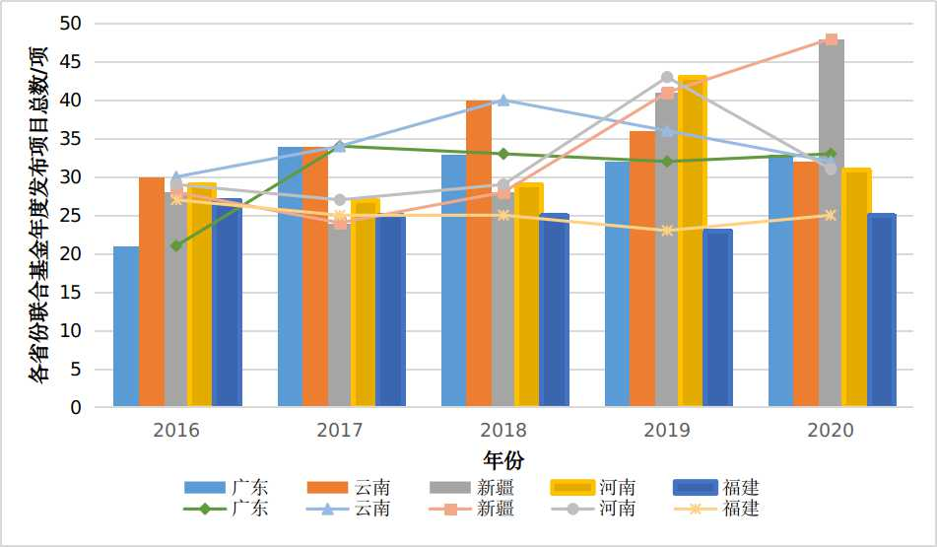
图1 2016-2020年相关省份联合基金项目发布总数情况

2016-2020年，NSFC-广东联合基金各年度编制项目指南总数分别为21项、34项、33项、32项、33项，整体数量变化趋于稳定。在重点支持项目部分，智能信息处理与新一代通信的重点支持项目指南数为各领域之首，共40项，其余领域项目指南编制数量依次为先进材料与智能精密制造36项、资源与环境26项、农业20项、人口与健康14项、管理科学8项；在资助额度达千万级的集成项目部分，智能信息处理与新一代通信、先进材料与智能精密制造及生物多样性领域等三大领域发布的集成项目指南数分别为3项、2项和1项，其余领域未设立，见图2-3。

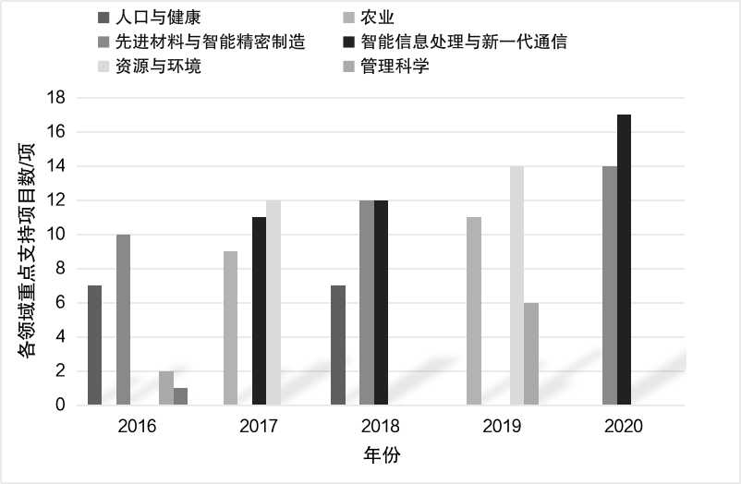
图2 2016-2020年NSFC-广东联合基金各领域重点支持项目发布研究方向情况

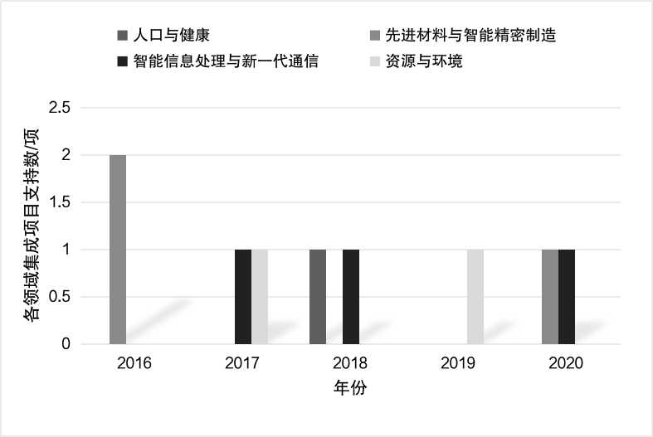
图3 2016-2020年NSFC-广东联合基金各领域集成项目发布研究方向情况

2016-2020年NSFC-云南联合基金各年度编制项目指南总数分别为30项、34项、40项、36项、32项，呈现升高后回落的状态。生物多样性保护、资源与环境、矿产资源综合利用与新材料、人口与健康4个领域的编制项目数量分别为43项、44项、41项、36项，项目资助类型、资助领域保持稳定，资助数量变动幅度较少相对稳定。同时，云南在2018及2020年编制了“一带一路背景下南亚东南亚区域合作与可持续发展战略研究”领域的重点项目指南，共计8项，旨在贯彻落实“一带一路”发展战略，提升我国与东南亚国家之间的合作关系，以科技创新促进经济发展，见图4。
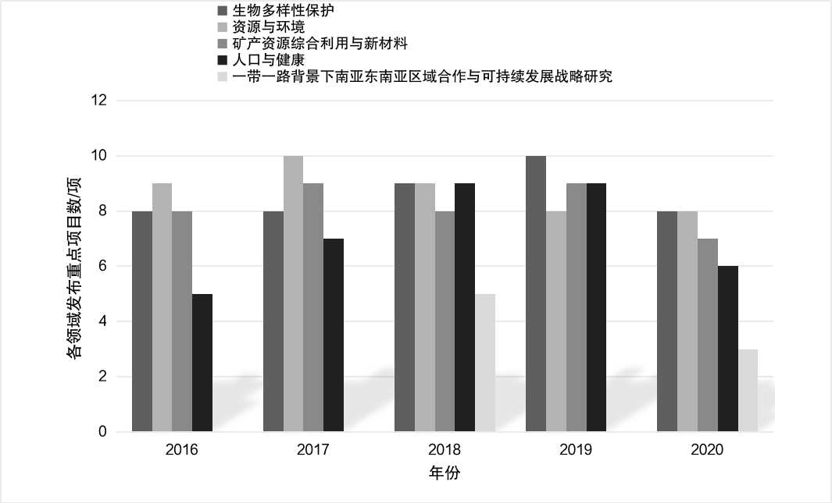
图4 2016-2020年NSFC-云南联合基金各领域重点项目发布研究方向情况

NSFC-新疆联合基金在2016年至2020年间，各年度发布项目总数分别为28项、24项、28项、41项、48项，指南编制发布的研究项目数量总数呈现整体上升的趋势。在生态环境、水资源与矿产资源领域等领域布局稳定，指南编制项目总数达53项；2020年指南编制中增加生态环境领域的相关研究内容后，在农业及生物多样性与生物资源领域发布项目指南总数达到52项；信息安全领域发布项目28项，人口与健康领域发布项目19项，石油、矿产资源综合利用与新材料领域发布项目16项，见图5。

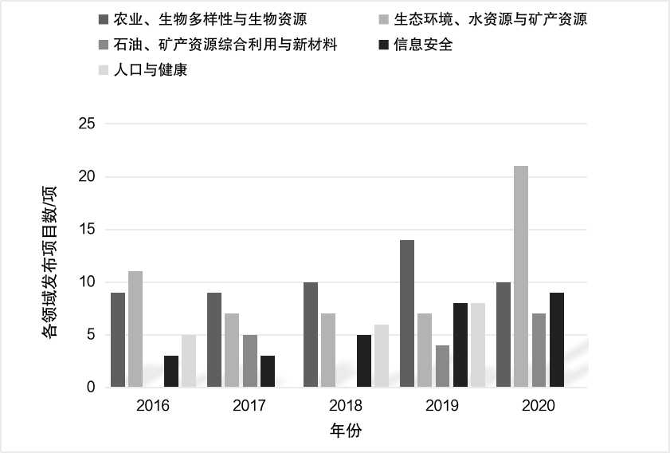
图5 2016-2020年NSFC-新疆联合基金各领域重点项目发布研究方向情况

NSFC-河南联合基金在2016年至2020年各年度发布项目指南总数分别为29项、27项、29项、43项、31项。NSFC-河南联合基金围绕社会与经济需求，编制新材料与先进装备制造领域项目指南数45项；在人口与健康领域项目指南数为42项，编制数量居第二位；同时，以河南主要农林生物、农作物为研究对象在生物与农业领域编制项目指南36项；电子信息共编制13项，资源与环境12项，化学6项，管理科学5项，见图6。
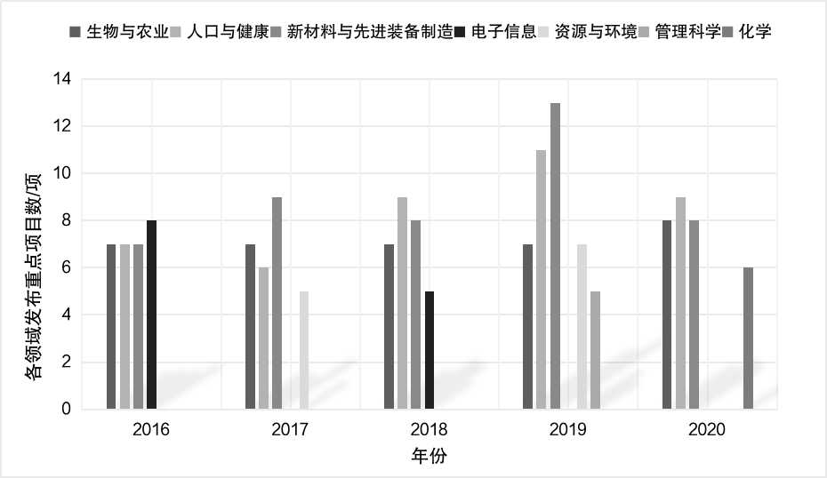
图6 2016-2020年NSFC-河南联合基金各领域重点项目发布研究方向情况

促进海峡两岸科技合作联合基金从2016年至2020年，逐年发布项目总数为27项、25项、25项、23项、25项，指南编制数量整体变化趋势不明显。各领域发布项目数依次为，新材料与先进制造领域37项，农业领域29项，人口与健康领域24项，电子信息领域23项，资源与环境领域12项，见图7。
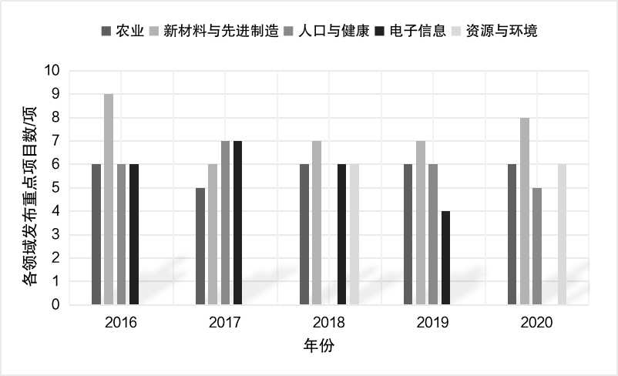
图7 2016-2020年促进海峡两岸科技合作联合基金各领域重点项目发布研究方向情况

1.3指南编制内容
通过梳理上述五个联合基金在2016-2020年的指南，运用自然语言处理技术（Natural Language Processing, NLP）获取指南中的重点词汇及词频，对主题词变化情况进行分析并绘制词云图及气泡图，各地方联合基金指南的内容地方特色明显，存在区域差异。广东省主要围绕着材料、通信、信息及人工智能等领域的相关研究内容进行指南编制，NSFC-广东联合基金中显著词云特点是“量子”、“材料”、“技术”、“电子器件”、“光通信”等，体现了广东作为信息通信强省的优势地位，突出其在通信、信息领域的产业优势及区域特点，见图8。云南省侧重生物领域科学问题研究，NSFC-云南联合基金中显著词云特点是“生态系统”、“材料”、“生物”、“动物”等，对云南省丰富的生物资源做了较为系统全面的整合，见图9。新疆拥有“三山夹两盆”的地理特点，日照时间长，降水量少，常年空气干燥，土地荒漠化问题尤为严重，国家出台了一系列生态环境保护政策，因此新疆省在环境资源治理与开发、农业等科学问题研究上更为关注，NSFC-新疆联合基金中中显著词云特点是“矿产资源”、“水资源”、“生物资源”、“新疆地区”“干旱区”等，主要集中对影响新疆地区发展的各类资源短缺问题进行科研攻关，见图10。河南注重材料与疾病领域的研究布局，NSFC-河南联合基金中显著词云特点是“河南”、“材料”、“生物”、“疾病”、“分子”等，指南编制凸显其对人口与健康的重视，见图11。福建也尤为关注材料领域的科学问题研究，促进海峡两岸科技合作联合基金中显著词云特点是“闽台”、“材料”、“海峡两岸”、“资源环境”、“疾病”等，利用其与台湾隔海相望的地理特色，聚焦相关科学问题进行编制，见图12。同时，各地方联合基金之间在指南编制中也存在相同的侧重点，与其他国家级项目有相似的聚焦领域，如量子科技领域中，广东及国家重点研发计划项目均有涉及，同时通过文本对比，广东联合基金与河南联合基金、促进海峡两岸科技合作联合基金均有不少研究方向相近的地方，见表2。另外，广东、云南、河南、福建省均在材料领域编制了大量的研究方向，给予重点关注；在环境、疾病等相关领域，给予次重点的关注，旨在贯彻落实国家将人民健康放在优先发展的战略方针，见图13。

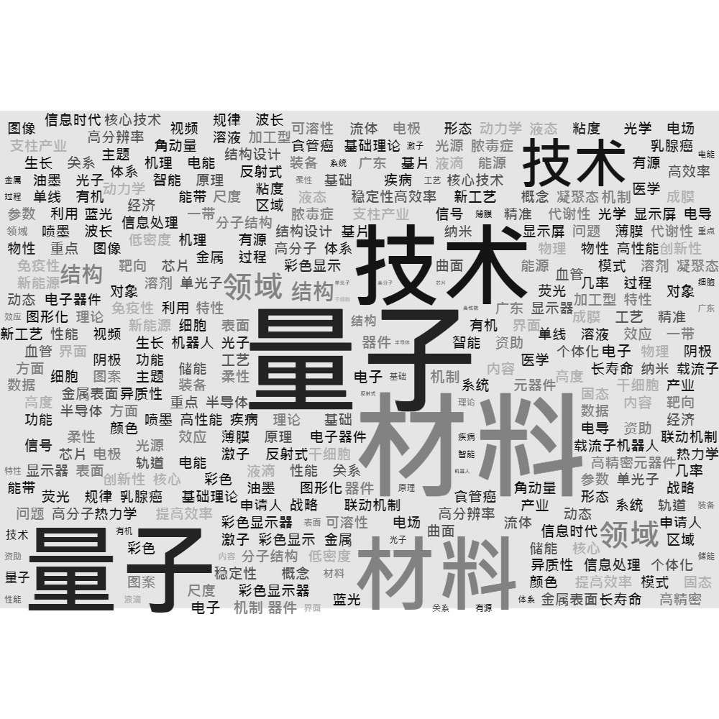
图8 2016-2020年NSFC-广东联合基金指南主题词词云图

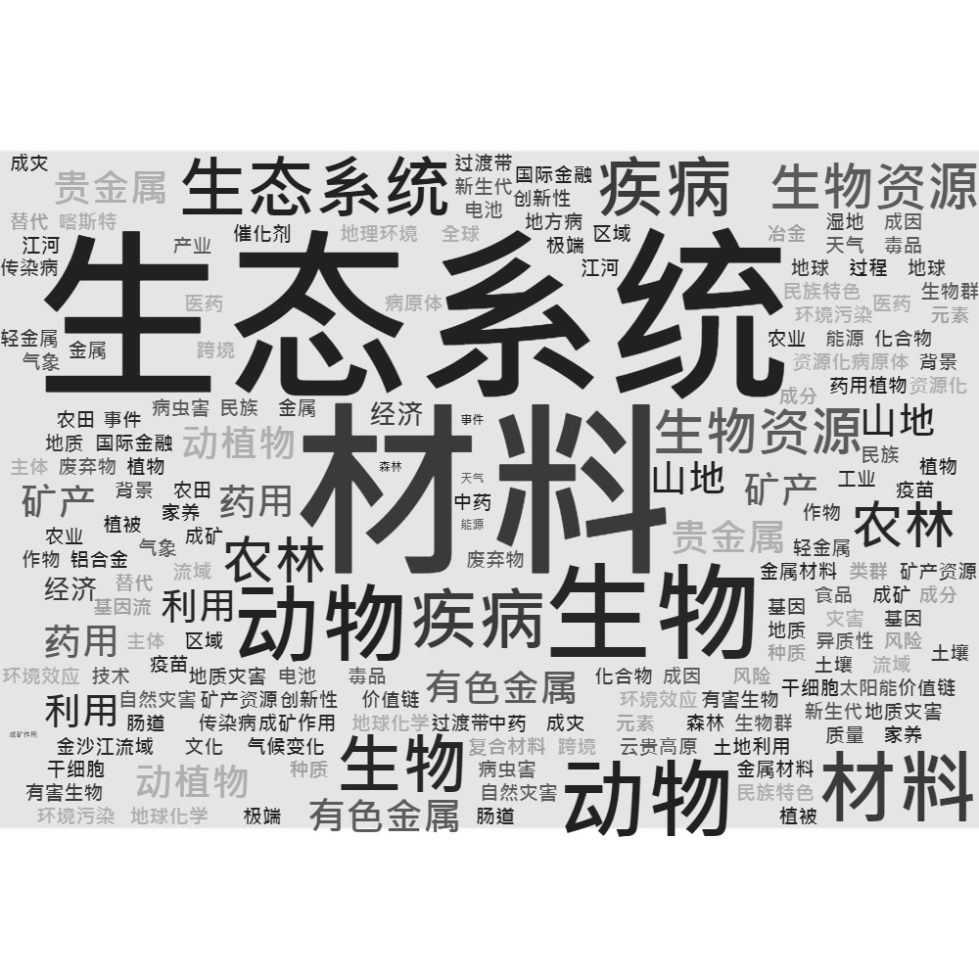
图9 2016-2020年NSFC-云南联合基金主题词词云图

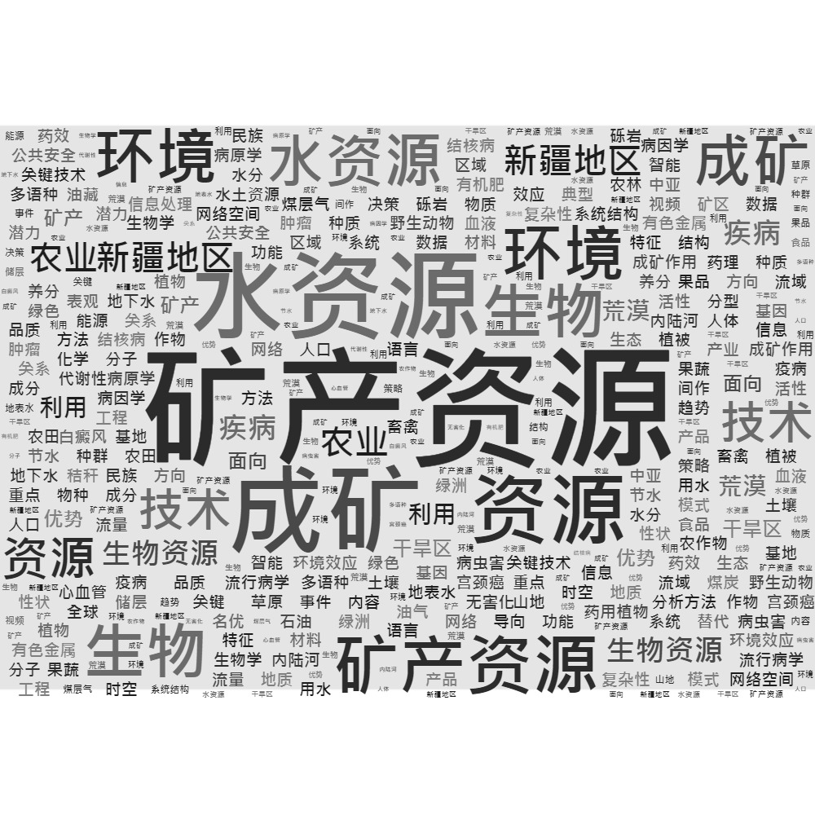
图10 2016-2020年NSFC-新疆联合基金主题词词云图
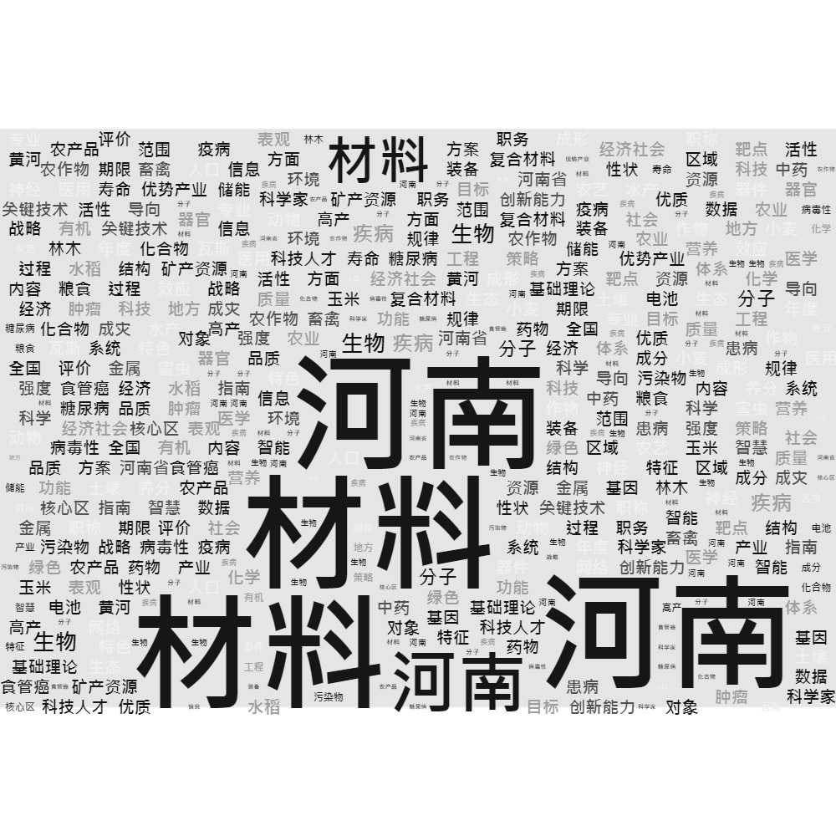
图11 2016-2020年NSFC-河南联合基金主题词词云图

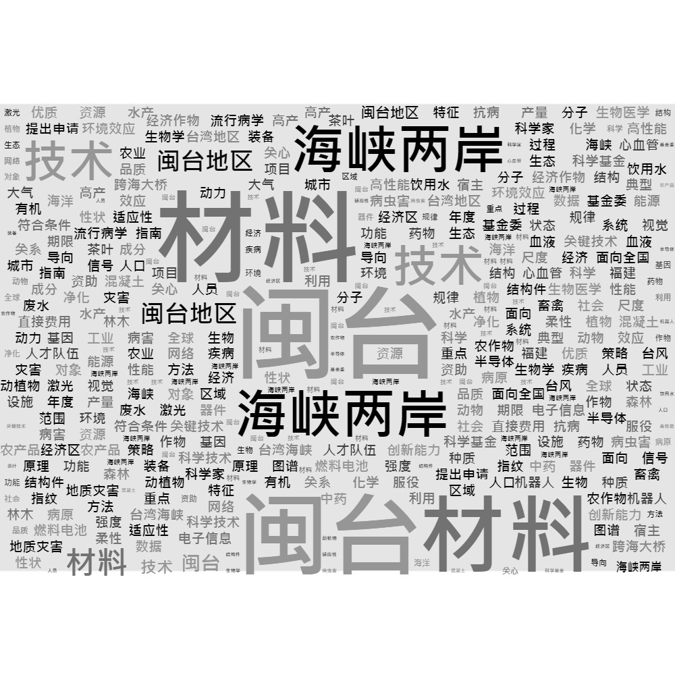
图12 2016-2020年促进海峡两岸科技合作联合基金主题词词云图

表2 部分资助项目指南编织研究方向情况
NSFC-广东联合基金 | 国家重点研发计划 | 河南 | 福建
量子模拟前沿基础研究（2018） | 量子调控与量子信息（2018） | ─ | ─
发光与光子材料及器件制备的新原理、新工艺（2018） | ─ | 光电信息材料的制备及性能研究（2017） | ─
新型生物医用材料（2018） | ─ | ─ | 新型生物医用材料的构建及关键科学问题研究（2017）

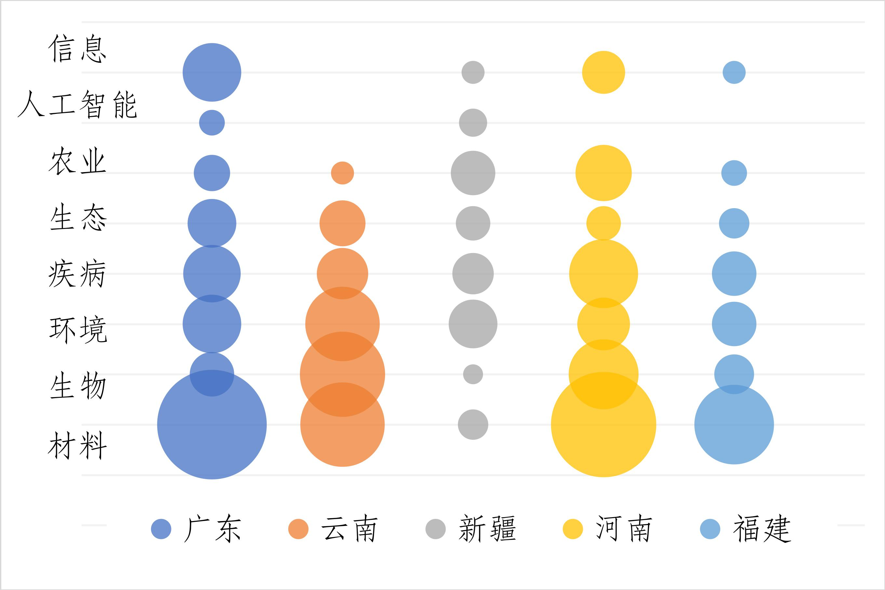
图13 各地区联合基金重点词气泡图

1.4资助强度
各地方联合基金根据其资助项目类型不同，资助强度也有一定差异。2016-2020年，NSFC-广东联合基金资助项目类型包括重点项目和集成项目，重点支持项目平均支持强度连续5年均为300万元/项，资助期限4年，集成项目平均资助强度为1400万元/项，每年资助1-2项。云南联合基金对重点支持项目平均支持强度均保持在240万元/项，资助期限4年，另外在2018年设立的“一带一路背景下南亚东南亚区域合作与可持续发展战略研究”资助方向，其资助强度为100万元/项。NSFC-新疆联合基金除培育项目及重点支持项目以外，还设有本地青年人才培养专项，其中培育项目直接费用平均资助强度为60万元/项，资助期限为3年；重点支持项目直接费用平均资助强度为280万元/项，资助期限为4年，本地青年人才培养项目直接费用资助强度为90万元/项，资助期限为4年，所有类型项目资助强度连续5年保持不变。NSFC-河南联合基金资助项目类型为重点支持项目及培育项目，资助强度分别为220万元/项及50万元/项。福建省仅设立重点支持项目，资助强度连续5年保持在280万元/项。从申报指南编制的资助强度来看，广东联合基金除每年1-2个的“千万级”集成项目外，重点支持项目直接费用平均资助强度为300万元/项，横向比较高于其他省份，但是近几年资助体量增长不足，且总体投入力度与其生产总值全国第一的经济体量不相符，见表3。

表3 2016-2020年相关省份联合基金资助强度对比
单位：万元/项
年份 | 广东 |  | 云南 | 新疆 |  |  | 河南 |  | 福建
年份 | 重点支持项目 | 集成项目 | 重点支持项目 | 重点支持项目 | 培育项目 | 本地青年人才项目 | 重点支持项目 | 培育项目 | 重点支持项目
2016-2020 | 300 | 1400 | 240 | 60 | 280 | 90 | 220 | 50 | 280
注：2018年云南“一带一路背景下南亚东南亚区域合作与可持续发展战略研究”方向支持力度为100万元/项。

2 存在问题及原因
2.1指南凝练的区域特色不够显著
各省份在指南编制时，均应充分体现解决地区经济社会、科技战略发展的重大科学问题和关键技术问题的项目设置初衷。分析发现，NSFC-云南联合基金持续围绕生态系统、有色金属与新材料领域进行布局，重点开展云南省生态优势矿产资源、特色二次资源综合利用以及重点新材料产业发展等基础研究；NSFC-新疆联合基金充分利用其特殊地理位置，重点探索“土地荒漠化”、“矿产资源丰富”、“盐碱贫瘠环境”下的经济社会问题。这些指南方向区域性明显，不可替代性强。虽然NSFC-广东联合基金在资源与环境领域的指南编制中，也很好地彰显了“南海”、“华南地区”、“赤红壤区”、“粤港澳大湾区”等区域特色，但是在新材料与先进制造、人口与健康领域的区域特色仍不够明显，比如2016年的“干细胞与再生医学”、“重大疾病与精准医学”专题，2018年“重大神经退行性疾病神经元死亡机理及再生修复”、“新型功能材料与高性能材料”专题等，均是大部分地区的共性关注点，未能聚焦广东区域经济社会优势或特色产业，对具有国际影响的本土优势学科及区域重大需求的深度挖掘及凝练程度不够，指南的编制过程不能彰显出区域特色。
2.2指南实施领域的选择不够聚焦
选题是科学研究的起点，也是原创性基础研究的首要问题和关键环节^{[18]}。从实施领域可见，NSFC-云南联合基金连续5年集中围绕生物多样性保护、资源与环境、矿产资源综合利用与新材料、人口与健康4大领域组织实施^{[19]}，对云南地区特色农林生物资源予以充分挖掘，从遗传解析到基础研究到综合利用研究，形成了从基础到应用基础的正循环，NSFC-新疆联合基金也对矿产资源、水资源进行了系统而深入的科学问题研究，系统解决制约地方经济发展的迫切问题。相比之下，NSFC-广东联合基金每年度选择不超过3个领域编制指南，虽然同期内七大领域均有涉及，但导致各个领域的资助强度均有限，缺乏统筹性、系统性的组织规划；其次，具体实施时，资助项目对省内重大需求的聚焦性较弱，联合基金本身是要解决地区的重大科学问题和关键技术问题，集成项目的投入强度更是达千万元，在这种资助方式下，四年资助周期结束，其解决的重大科学问题较为零散，统筹力度不够，间接导致了项目研究方向的碎片化与人才零星化^{[9]}，尤其是难以在五年协议期内形成合力实现某一领域的国内甚至国际的重大原创成果突破。
2.3指南研究方向的特色不够突出
2018年，紧跟全球科技强国的热点科学问题，国家重点研发计划开展“量子调控与量子信息”专项^{[20]}，广东省启动“量子科学与工程”、“脑科学与类脑研究”重大科技专项申报。^{[21, 22]}同年，NSFC-广东联合基金设置集成项目“量子模拟前沿基础研究”。通过文本比对，发现NSFC-广东联合基金项目指南中，有少部分研究方向与 其他省份联合基金存在趋同，如2018年NSFC-广东联合基金“发光与光子材料及器件制备的新原理、新工艺”、“新型生物医用材料”，分别与2017年NSFC-河南联合基金“光电信息材料的制备及性能”及2017年促进海峡两岸科技合作联合基金“新型生物医用材料的构建及关键科学问题研究”研究趋同，这种跟踪式、模仿式的选题思路，难以取得突破性、领先性的基础研究成果。反映出指南研究方向制定与国家、其他省份整体资助布局存在相近的现象，其指南研究方向的原创性和独特性有待增强。未来广东省应着重对我省基础研究的薄弱环节或优势产业加强系统布局，并进一步发挥联合资助方在科学问题凝练及项目管理过程中的关键作用^{[23]}。
2.4多元投入引导机制不够完善
基础研究是整个科学体系的源头，是所有技术问题的总机关，科学研究没有积累到一定程度，很难产生颠覆性创新，因此，需要长期而稳定的支持^{[1]}。目前基础研究领域整体经费投入偏低^{[24, 25]}，广东作为信息强省，发展扶植了一批优质企业，但企业有需求有资金却“投靠无门”，在第三期的NSFC-广东联合基金中，广东省人民政府和国家自然科学基金委签订协议书，每年按照3:7的比例，共计投入约1亿元项目资助经费^{[26]}，资助强度连续5年保持固定，而地方企业、行业、社会力量并没有投入资金参与其中。不断递增的科研人员数量，和不变的资助盘子，僧多粥少，导致许多中坚力量的科研人员处于“干渴”的状态。企业投入缺位不仅是NSFC-广东联合基金的短板，也是当下中国基础研究工作开展的短板^{[27]}。具体来看，一方面企业的缺位是其天然的商业属性决定了其对应用开发研究有较大的需求，致力于增强产品科技含量和国际竞争力，对基础研究这种充满不可预测性与风险的领域未予以重点关注；另一方面，联合资助方对企业、行业、社会进行相应的联合基金宣传推广力度有待加强，也未对有条件进行基础研究的企业、行业进行系统梳理、主动对接^{[28]}，因此，未能积极发挥行业部门、产业界的战略合作作用。
2.5联合资助方指南征集论证过程不够优化
联合基金指南制定采取立项与评审相分离的做法，广东作为联合资助方征集指南建议案并对指南进行组织论证，其过程仍有待进一步完善。首先是征集指南时采取限项推荐的方式进行，不利于优质指南的广泛征集。目前，每个推荐单位原则上报送3项以内指南建议，2020年度获国家自然科学基金立项金额排名省内前10名的单位，原则上可报送6项以内指南建议^{[6]}，限项的初衷是让联合基金指南建议稿的质量更高，指南内容更加体现需求的紧迫性，但是由于限项导致部分单位的意见不易被采纳，也不可避免的造成了强者更强，弱者恒弱的局面，不利于粤东西北地区的基础研究发展，也削弱了广大科技工作者对这一资助项目的热情；其次是专家论证过程存在着主观倾向性，目前大部分论证专家主要来源于广州及深圳等地区的高校及科研院所，虽然组织论证工作时采用回避原则，专家本人没有提交指南建议稿，但是对其所在单位的科研人员提交的指南建议案会有所倾斜，客观性有待加强；再次是部分领域指南的论证专家选择上不够精准。抽取专家分组论证时，受随机性及专家库的整体质量影响，专家表现参差不齐。个别专家对所在组别的指南建议案的背景信息不熟悉，特定领域的专业储备不够丰富，匹配错位^{[29]}。比如生物与农业领域，研究水稻种植的专家，需要对道地药材培育的指南建议案进行论证，最后可能因为不了解而不得不放弃一些有价值的指南建议案，而选择去修改凝练他更熟悉的指南建议稿。
3 对策与建议
NSFC-广东联合基金实施15年来，所取得的成效是显著的，但也反映出来的一些问题，其中部分问题是联合基金的共性问题^{[30]}，另一部分是地方联合基金的个性问题。
3.1丰富和完善区域内基础研究资助格局的对策设计
NSFC-广东联合基金是广东基础研究工作的重要组成部分，既往资助格局中多以需求为导向，在技术与应用上倾斜，对应用基础研究的力度更大，可谓“增强”。未来需进一步加强对基础研究领域的布局与谋划，可谓“补弱”，由此均衡发展我省基础与应用基础研究，二者相辅相成，不断促进广东省科技创新能力再上新台阶。同时，要面向国家及广东的重大需求，并与国家基础研究整体资助格局相适应，做好衔接与补充，最大程度发挥出新时期联合基金的资助效能。
3.2结合区域重大需求做好科学问题凝练
在进一步加强基础研究投入力度的同时，也要充分结合区域特色及个性化特征，围绕区域内的重大发展需求凝练科学问题，明确与国家基金重点项目、广东省基础与应用基础重大项目的差异，避免重复资助。参照“十四五”期间国家到省级层面的科技领域相关规划，结合广东省部署的“双十产业集群”，系统梳理十四五期间联合基金的项目实施领域及总体的研究方向计划，加强统筹谋划，对每年的项目指南征集要有更科学的规划，宜粗不宜细，有针对性的取舍。以人口与健康领域为例，要以《“健康中国2030”规划纲要》为指导，面向人民在医疗健康领域不断增大的需求，针对广东地区高发的鼻咽癌、肝癌、地中海贫血、登革热等疾病，在“十四五”期间加强联合基金指南编的数目及质量，以适应社会新需求。
3.3鼓励构建与完善多元投入体系
据广东统计报告显示，2019年全省基础研究经费中，企业占比8.2%，支出共11.62亿元，占企业R&D经费总量的0.42%。全省开展R&D活动的企业共有2.37万家，占企业总量的30.5%。虽然企业开展R&D活动活跃度较高，但开展基础研究的企业过少，主要集中在大型企业、头部企业，而广东省具有较为浓厚的创新氛围，技术密集型企业体量庞大，广州、深圳、珠海、佛山、东莞，分布了不同领域的高新技术产业，部分企业是国内领军企业，具有国际竞争力，同时不少企业承担了国家重点研究计划专项，并参与牵头制定国际标准。因此，企业在基础研究投入方面的潜力亟待挖掘，为促进基础研究的进一步发展，要建立并完善基础研究的投入渠道^{[31]}，积极鼓励地方政府、行业部门、企业等多方共同加强基础研究投入，通过企业出题、政府立题、有组织地解题、市场阅卷的方式，营造多元化的资助局面，综合运用税收、奖励、项目基金等多种办法鼓励企业进行基础研究投入，更好地发挥科学基金源头孕育作用。
3.4 建立及完善更加科学的指南论证专家库
规范和加强新时期联合基金指南的顶层设计，借鉴国家自然科学基金委先进管理经验和深化改革举措，考虑参考统一指南凝练流程、统一项目管理方式等举措，提升资助效能，广东作为联合资助方，在征集项目建议及论证指南时，专家的抽取与组成显得尤为重要。首先要完善项目所属领域的院士专家库，其次是邀请研究方向与项目内容密切相关的“小同行”入选专家库，再次是邀请项目所属领域的国家杰青等“大同行”入选专家库，同时也要对接国家项目的专家库导出同行专家，同时专家的抽取不局限于本地区专家，建议补充区域外的高水平专家参与论证，更紧密围绕广东省基础研究战略布局，完善广东省与国家层面的领域对接，加强科学问题凝练，提升项目指南水平，确保同行评议的公平公证性，助推广东联合基金发挥更大效能。
3.5强化科技成果评价在联合基金中的导向作用
进一步加强地方主管部门对项目的跟踪交流，可联合国家联合基金管理办公室通过第三方机构，对联合基金的实施效果进行绩效评估，立项后更多地了解项目进展、创新成果，实现成果的精准推送和对接^{[32]}，建立从基础理论到成果应用全链条贯通机制，促进区域科技创新能力的提升，为本区域的持续发展夯实基础。同时对于已验收的国家项目，做好相关产业化开展的支持工作，尤其是省外单位牵头实施的项目，应多沟通联系，力求能在广东转化落地，带动相关产业的持续发展。

简介：廖婧延（1991年—），女，广东肇庆人，硕士，研究实习员，主要研究方向为科技学与科技管理；敬真（1998年—），女，甘肃兰州人，硕士生，主要研究方向为社会医学与卫生事业管理；段依竺（1985年—），女，山西新绛人，硕士，助理研究员，主要研究方向为科技政策、科技管理与绩效评价；胡友坤（1993年—），男，河南信阳人，硕士，研究实习员，主要研究方向为科研管理；赵镇（1978年—），通信作者，男，陕西西安人，博士，副研究员，主要研究方向为科研管理。

参考文献
[1] 张志强主编. 科技强国科技发展战略与规划研究[M]. 科学出版社, 2020.
[2] 中国经济网. 李克强:我们到了要大声疾呼加强基础研究的关键时刻[EB/OL]. (2021-07-20)[2021-8-25]. http://www.ce.cn/xwzx/gnsz/szyw/202107/20/t20210720_36734142.shtml.
[3] 朱蔚彤, 何鸣鸿, 孟宪平, 等. 国家自然科学基金联合资助工作实践与思考[J]. 中国科学基金, 2008(06):367-371.
[4] 广东省科学技术厅编. 广东科技年鉴（2019年卷）[M]. 广东人民出版社, 2019.
[5] 朱蔚彤, 陈钟, 刘权, 等. 积极探索国家自然科学基金与地方政府联合资助的新机制[J]. 中国基础科学, 2007(01):51-52.
[6] 马波. 国家自然基金委与云南省设立联合基金[EB/OL]. (2008-04-21)[2021-11-2]. https://nsfc.gov.cn/publish/portal0/tab440/info58202.htm.
[7] WIKI咨询. 基金委公布NSFC—新疆联合基金2011年度项目指南[EB/OL]. (2011-04-30)[2021-11-20]. https://wiki.antpedia.com/article-139233.
[8] 李志兰, 刘佳, 刘权, 等. 2020年度国家自然科学基金联合基金项目申请、受理与评审情况[J]. 中国科学基金, 2021,35(01):66-72.
[9] 彭向阳, 刘玲, 关永红. 构建国家自然科学基金委员会-地方政府联合基金项目管理制度探析[J]. 中国科学基金, 2015,29(05):349-354.
[10] 崔洁, 李铭禄, 陈为民. NSFC-广东联合基金(第一期)资助项目产出SCIE论文计量分析[J]. 科技管理研究, 2015,35(11):66-70.
[11] 刘玲, 彭向阳. 2011～2015年广东联合基金申报指南与资助项目问题分析及发展建议[J]. 中国基础科学, 2017,19(01):59-62.
[12] 国家自然科学基金委员会. 国家自然科学基金委员会2016项目指南[EB/OL]. (2015-12-30)[2021-7-20]. http://www.nsfc.gov.cn/nsfc/cen/xmzn/2016xmzn/index.html.
[13] 国家自然科学基金委员会. 国家自然学科基金委员会2017项目指南[EB/OL]. (2016-12-30)[2021-7-20]. http://www.nsfc.gov.cn/nsfc/cen/xmzn/2017xmzn/index.html.
[14] 国家自然科学基金委员会. 国家自然学科基金委员会2018项目指南[EB/OL]. (2017-12-15)[2021-7-20]. http://www.nsfc.gov.cn/nsfc/cen/xmzn/2018xmzn/index.html.
[15] 国家自然科学基金委员会. 国家自然学科基金委员会2019项目指南[EB/OL]. (2018-12-15)[2021-7-22]. http://www.nsfc.gov.cn/nsfc/cen/xmzn/2019xmzn/.
[16] 国家自然科学基金委员会. 国家自然学科基金委员会2020项目指南[EB/OL]. (2020-01-10)[2021-7-23]. http://www.nsfc.gov.cn/publish/portal0/xmzn/2020/.
[17] 毕红. 联合基金是基础研究管理工作的重要创新[J]. 云南科技管理, 2013,26(03):14-16.
[18] 潘教峰, 鲁晓, 王光辉. 科学研究模式变迁:有组织的基础研究[J]. 中国科学院院刊, 2021,36(12):1395-1403.
[19] 毕红. 联合基金是基础研究管理工作的重要创新[J]. 云南科技管理, 2013,26(03):14-16.
[20] 国家科技计划项目和资金管理. “量子调控与量子信息”重点专项2018年度项目申报指南[EB/OL]. (2017-05-23)[2021-9-28].
[21] 广东省科学技术厅. 关于组织申报“量子科学与工程”重大科技专项项目的通知[EB/OL]. (2018-09-30)[2021-9-28]. http://gdstc.gd.gov.cn/pro/tzgg/content/post_2225240.html.
[22] 广东省科学技术厅. 关于组织申报“脑科学与类脑研究”重大科技专项项目的通知[EB/OL]. (2018-09-30)[2021-9-28]. http://gdstc.gd.gov.cn/zwgk_n/tzgg/content/post_2687241.html.
[23] 李志兰, 刘佳, 刘权, 等. 2020年度国家自然科学基金联合基金项目申请、受理与评审情况[J]. 中国科学基金, 2021,35(01):66-72.
[24] 于璇, 杨林慧, 上官小芳, 等. 国家自然科学基金地区科学基金30年回顾与展望[J]. 中国高校科技, 2021(06):39-43.
[25] 王东鹏, 雷蓉, 周青, 等. 基于循证设计的科研管理实施的经费困境研究——以国家自然科学基金-地方政府联合基金为例[J]. 科技管理研究, 2019,39(05):179-185.
[26] 携手共创:广东省与自然科学基金会续签联合基金协议[J]. 广东科技, 2011,20(05):30-31.
[27] 朱承亮. 中国R&D经费投入现状及2035年预测[J]. 科技与经济, 2021,34(03):46-50.
[28] 范旭, 李蓓黎. 科研机构基础科研创新效率评价及提升研究[J]. 科技管理研究, 2021,41(15):117-126.
[29] 罗军, 陈之瑶, 莎薇, 等. 科技项目评审专家工作质量元评价体系及应用研究——以广东省重点领域研发项目为例[J]. 科技管理研究, 2021,41(13):65-70.
[30] 雷蓉, 刘佳, 刘权, 等. 2019年度国家自然科学基金联合基金项目申请、评审与资助工作综述[J]. 中国科学基金, 2020,34(05):609-614.
[31] 吴善超, 陈敬全, 韩宇. 关于加强国家自然科学基金与地方基础研究工作战略协作的思考[J]. 中国基础科学, 2009,11(06):64-67.
[32] 王顺洪, 王文怡, 刘玉婷, 等. 科技成果转化激励政策的实施效果评估及对策研究——以四川省为例[J]. 科技管理研究, 2021,41(09):145-153.

